BERGER LEA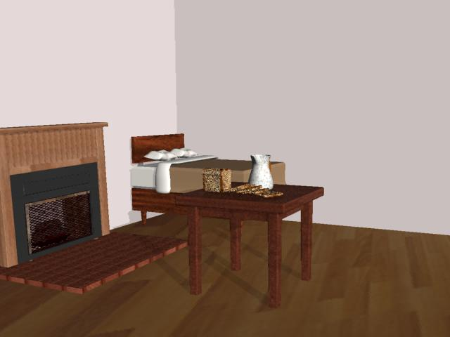

En face de moi, mon lit, un vieux lit ; à droite, ma cheminée ; à gauche ma porte fermée avec soin , après l’avoir laissée longtemps ouverte, afin de l’attirer ; derrière moi , une très haute armoire à glace, qui me servait chaque jour pour me raser, pour m’habiller, et où j’avais coutume de me regarder de la tête au pieds, chaque fois que je passais devant.
Le 6 juillet avant de me coucher, j’ai placé sur ma table du lait et du pain.

